DAFTAR PUSTAKA

Adam, A. (2020). Dinamika Pernikahan Dini. Al-Wardah, 13(1), 14.
Anastasya, E. N., & Sari, L. K. (2022, November). Identifikasi Faktor Ketahanan Remaja 10–19 Tahun dari Pernikahan Dini Tahun 2020. In Seminar Nasional Official Statistics (Vol. 2022, No. 1, pp. 1259-1270).
Anugrah, D., Muhiddin, A., & Ma'ruf, A. (2020). Strategi Pemerintah Daerah dalam menangani Pernikahan Dini di Kecamatan Sinjai Selatan Kabupaten Sinjai. Kajian Ilmiah Mahasiswa Administrasi Publik (KIMAP), 1(1), 203-217.
Apriliani, F. T., & Nurwati, N. (2020). Pengaruh perkawinan muda terhadap ketahanan keluarga. Prosiding Penelitian dan Pengabdian kepada masyarakat, 7(1), 90-99.
Arikhman, N., Efendi, T. M., & Putri, G. E. (2019). Faktor yang Mempengaruhi Pernikahan Usia Dini di Desa Baru Kabupaten Kerinci. Jurnal Endurance, 4(3), 470-480.
Bacanli, F. (2012). An Examination of the Relationship amongst Decision-Making Satrategies and Ego Identity Statuses. Gazi Universitesi.
Batyra, E., & Pesando, L. M. (2021). Trends in child marriage and new evidence on the selective impact of changes in age-at-marriage laws on early marriage. SSM-Population Health, 14, 100811.
Bintang Agustina, P., Angraini, W., & Yanuarti, R. (2019). Peningkatan Pemahaman Siswa SMKN 3 Seluma Tentang Dampak Penikahan Dini dan Sex Bebas Berbagai Upaya Penurunan Angka Kejadian Kehamilan Diluar Nikah.
Cresswell, J. W. (2016). Research Design: Pendekatan Metode Kualitatif, Kuantitatif, dan Campuran. Yogyakarta: Pustaka Pelajar.
Dariyo, A., Hadiati, M., & Rahaditya, R. (2020). Pemahaman Undang-Undang Perkawinan terhadap Penundaan Perkawinan Usia Dini di Indonesia. Journal An-Nafs: Kajian Penelitian Psikologi, 5(1), 25-37.
Dewi, M., & Ulfah, M. (2021). Buku Ajar Remaja dan Pranikah untuk Mahasiswa Profesi Bidan. Universitas Brawijaya Press.
Fadhalah. (2020). Wawancara. Jakarta: Unj Press.
Fadilah, D. (2021). Tinjauan dampak pernikahan dini dari berbagai aspek. Jurnal Pamator: Jurnal Ilmiah Universitas Trunojoyo, 14(2), 88-94.
Firdaus, M. A., & Setyowati, R. N. (2022). PERNIKAHAN DINI AKIBAT PEMALSUAN UMUR STUDI KASUS DI DESA PANGELEN KEC. SAMPANG KAB. SAMPANG. Kajian Moral dan Kewarganegaraan.
Fibrianti. (2021). Pernikahan Dini dan Kekerasan dalam Rumah Tangga. Malang: Ahlimedia Press.
Fuadi, I. S., & Ripursari, T. (2022). Dampak Putus Sekolah terhadap Pernikahan Dini di Desa Potil Pololoba Kecamatan Banggai Kabupaten Banggai Laut Provinsi Sulawesi Tengah. Journal of Health Science Community, 2(4), 1-13.
Hanafi, I. P., Sulistyani, H. D., & Rakhmad, W. N. (2023). Memahami Narasi Perempuan yang Menikah Usia Dini. Interaksi Online, 11(3), 247-255.
Hardianti, R., & Nurwati, N. (2020). Faktor Penyebab Terjadinya Pernikahan Dini Pada Perempuan. Focus: Jurnal Pekerjaan Sosial, 3(2), 111-120.
Haudi. (2021). Teknik Pengambilan Keputusan. Sumatra Barat: Insan Cendekia Mandiri.
Husna, N. F. (2020). Pengambilan Keputusan Menikah Pada Masa Studi S1 (Doctoral dissertation, IAIN Kediri).
Indrianingsih, I., Nurafifah, F., & Januarti, L. (2020). Analisis dampak pernikahan usia dini dan upaya pencegahan di desa Janapria. Jurnal Warta Desa (JWD), 2(1), 16-26.
Iskandar, H., & Farida, A. N. (2021). Pernikahan Dini Dalam Perspektif Psikologi Keluarga: Qualitative Method. JDARISCOMB: Jurnal Komunikasi Dan Penyiaran Islam, 1(01), 79-93.
Iqbal, Muhammad. (2019). Psikologi Pernikahan. Jakarta: Gema Insani.
Kaja. (2022). Pengambilan Keputusan Suatu Tindakan dan Solusi. Klaten: Lakeisha.
Katmawanti, S., Yusup, D. H. D., Sholihah, F. Z., & Awaliahmunazila, M. (2022). Dampak Pernikahan Dini terhadap Kesehatan Reproduksi Remaja Perempuan. In Prosiding Seminar Nasional" Sport Health Seminar With Real Action" Ilmu Kesehatan Masyarakat Universitas Negeri Malang.
Khaerani, S. N. (2019). Faktor ekonomi dalam pernikahan dini pada masyarakat Sasak Lombok. Qawwam, 13(1), 1-13.
Khilmiyah, A. (2016). Metode Penelitian Kualitatif. Yogjakarta: Samudra Biru.
Khotimah, H., & Lindawati, R. (2022). Analisis pernikahan usia dini pada wanita usia subur (Data SKAP BKKBN Provinsi Banten 2019). Faletehan Health Journal, 9(02), 170-175.
Kurniawati, N., & Sari, K. I. P. (2020). Determinan Faktor pemicu terjadinya pernikahan dini pada usia remaja. Jurnal Keperawatan, 13(1), 12-12.
Makmun, A. S. (2012). Psikologi Kependidikan. Bandung: PT. Remaja Rosdakarya.
Maudina, L. D. (2019). Dampak pernikahan dini bagi perempuan. Jurnal Harkat: Media Komunikasi Gender, 15(2), 89-95.
Muntamah, A. L., Latifiani, D., & Arifin, R. (2019). Pernikahan dini di Indonesia: Faktor dan peran pemerintah (Perspektif penegakan dan perlindungan hukum bagi anak). Widya Yuridika: Jurnal Hukum, 2(1), 1-12.
Musyafah, A. A. (2020). Perkawinan Dalam Perspektif Filosofis Hukum Islam. Crepido, 2(2), 111-122.
Nur Rahmawati, M., Rohaedi, S., & Sumartini, S. (2019). Tingkat stres dan indikator stres pada remaja yang melakukan pernikahan dini.
Ningtias, I. S. (2022). Faktor yang Mempengaruhi Penurunan Angka Pernikahan di Indonesia. Jurnal Registratie, 4(2), 87-98.
Octaviani, F., & Nurwati, N. (2020). Dampak pernikahan usia dini terhadap perceraian di Indonesia. Jurnal Ilmu Kesejahteraan Sosial HUMANITAS, 2(2), 33-52.
Oktapiani, R., Juniarsih, N., & Wijayanti, I. (2022, December). studi pengambilan keputusan pekerja perempuan setelah menikah di Desa Dasan Baru Kecamatan Kopang Kabupaten Lombok Tengah. In Prosiding Seminar Nasional Sosiologi (Vol. 3, pp. 33-47). Program Studi Sosiologi.
Pratama, D. (2021). Karakteristik Perkembangan Remaja. Jurnal Edukasimu, 1(3).
Pratiwi, W. H., & Syafiq, M. (2022). Strategi Mengatasi Dampak Psikologis pada Perempuan yang Menikah Dini. Character J Penelit Psikol, 9.
Purwanza, S. W (2022). Metode Penelitian Kuantitatif, Kualitatif, dan Kombinasi. Bandung: Media Sains Indonesia.
Puspasari, H. W., & Pawitaningtyas, I. (2020). Masalah Kesehatan Ibu Dan Anak Pada Pernikahan Usia Dini Di Beberapa Etnis Indonesia; Dampak Dan Pencegahannya. Buletin Penelitian Sistem Kesehatan, 23(4), 275-283.
Putri, A. Z., Nasty, I. F., Rizki, N., Cholida, R., Tamara, S., & Fevria, R. (2022). Dampak Dari Kenakalan Remaja dan Pergaulan Bebas Terhadap Kasus Aborsi Di Indonesia. In Prosiding Seminar Nasional Biologi (Vol. 2, No. 2, pp. 293-303).
Putri, R. A., Afriansyah, H., & R. (2019, June 26). Faktor yang Mempengaruhi Pengambilan Keputusan. https://doi.org/10.31227/osf.io/jswvp
Rosuliana, N. E., Adawiyah, R., & Fithriana, D. (2020). Paket Edukasi Pada Remaja Terhadap Kecenderungan Menikah Dini. uwais inspirasi indonesia.
Santrock, John. W. (2012). Life Span DevelopmentI. New York: PT. Gelora Aksara Pratama.
Sari, L. Y., Umami, D. A., & Darmawansyah, D. (2020). Dampak Pernikahan Dini Pada Kesehatan Reproduksi Dan Mental Perempuan (Studi Kasus Di Kecamatan Ilir Talo Kabupaten Seluma Provinsi Bengkulu). Jurnal Bidang Ilmu Kesehatan, 10(1), 54-65.
Sekarayu, S. Y., & Nurwati, N. (2021). Dampak Pernikahan Usia Dini Terhadap Kesehatan Reproduksi. Jurnal Penelitian Dan Pengabdian Kepada Masyarakat (JPPM), 2(1), 37-45.
Silalahi, K. & Meinarno E. A (2018). Psikologi Keluarga. Jakarta: PT. Raja Grafindo Persada.
Sisterikoyasa, W., Aji, G. G., & SIP, M. S. (2021). Komunikasi Persuasif Insan Genre Sebagai Strategi Preventif Pernikahan Dini Pada Kalangan Remaja Di Kabupaten Ponorogo.
Sonovil, S. (2019). Pengaruh Figure Attachment dalam Pengambilan Keputusan Menikah Muda (Doctoral dissertation, UNIVERSITAS NEGERI JAKARTA).
Sugiyono, S. (2018). Metode Penelitian Pendidikan (Pendekatan Kuantitatif, Kualitatif, dan R&D) (27th ed.). Alfabeta.
Surbakti. (2018). Sudah Siapkah Menikah. Jakarta: PT Elex Media Komputindo.
Syaekhu, A & Suprianto. (2021). Teori Pengambilan Keputusan. Yogyakarta: Zahir Publishing.
Syalis, E. R., & Nurwati, N. N. (2020). Analisis Dampak Pernikahan Dini Terhadap Psikologis Remaja. Focus: Jurnal Pekerjaan Sosial, 3(1), 29-39.
Tyas, A. K. W. S., & Argiati, S. H. B. (2018). Pengambilan Keputusan Menikah Dini Pada Remaja Putri Di Kecamatan Sukoharjo Ngaglik. Jurnal Spirits, 8(2), 78-93.
Warsiti, W. (2020, May). Intervensi Kesiapan Ibu Berbasis Spiritual Terhadap Maternal Confident pada Ibu Muda di Kecamatan Dukun Magelang Jawa Tengah. In Prosiding University Research Colloquium (pp. 1-9).
Wicaksono, A. (2022). Metodologi Penelitian Pendidikan. Yogyakarta: Garudhawacana.
Wijaya, H. ( 2018). Analisis Data Kualitatif Ilmu Pendidikan Teologi. Sulawesi Selatan: Sekolah Tinggi Theologia.

Wulandari, M. R. S., Arisudhana, G. A. B., Tangkas, M., Trisna, M. O. B., Astuti, N. L. I., & Utari, N. M. S. (2021). Perisai Diri (Pelatihan Kelompok Remaja Hindari Sex Bebas dan Pernikahan Dini). Jurnal WIDYA LAKSMI (Jurnal Pengabdian Kepada Masyarakat), 1(1), 26-30.
Yuandari, E., Razy, F., & Rahman, R. T. A. (2019). Problematika Pernikahan Dini Di Kota Banjarmasin. DINAMIKA KESEHATAN: JURNAL KEBIDANAN DAN KEPERAWATAN, 10(2), 622-633.
Yunalia, E. M., & Etika, A. N. (2020). Analisa kecerdasan emosional remaja tahap akhir berdasarkan jenis kelamin. Jurnal Keperawatan Jiwa, 8(4), 477-484.
Yuwono, M. (2020). Pencegahan Perkawinan Anak. Jakarta: Debupati Bidang Statistik Sosial.

LAMPIRAN

Lampiran 1
Kisi-Kisi Pedoman Wawancara Responden
Variabel Penelitian | Aspek | Indikator | Butir Pertanyaan
Dinamika Decision Making Pada Perempuan yang Menikah Dini di Kelurahan Tunon Kota Tegal | Dasar-Dasar Pengambilan Keputusan | a. Pengalaman  b. Pengambilan fakta  c. Rasional | - Pada umur berapa anda menikah?  - Apakah di umur anda menikah sudah termasuk usia ideal untuk melakukan pernikahan?  - Saat mengambil keputusan menikah siapa yang mendorong anda keinginan untuk segera menikah?  - Dari pihak keluarga terutama orang tua apakah mendukung untuk melakukan menikah dini?  - Saat anda memutuskan untuk menikah dini, bagaimana perasaan anda untuk menjalin rumah tangga?  - Mengapa anda berani untuk memutuskan menikah di usia masih muda?  - Berarti anda sudah mengetahui dan siap akan segala resikonya?  - Keputusan menikah yang anda ambil sekarang di umur yang masih muda, apakah pernah dalam pikiran anda adanya resiko dampak saat memutuskan menikah dini ?  - Saat sudah melakukan pernikahan, dimana tempat tinggal anda sekarang?  - Apakah ada rencana untuk tinggal terpisah dari orangtua?  - Jika dari keinginan anda sendiri untuk menikah. Mengapa anda begitu yakin untuk menikah dini?  - Apakah dari orang tua mendukung karena pemahaman agama disegerakan menikah agar terhindar dari hal negatif pergaulan remaja saat ini ?  - Di lingkungan rumah atau teman sebaya anda apakah sudah banyak yang menikah dini? Apa hal tersebut menjadi keinginan untuk segera menikah ?  - Di usia anda sekarang relatif masih muda, mengapa tidak mengejar untuk pendidikan yang lebih tinggi meraih sukses untuk masa depan?  - Sekarang anda sudah berstatus suami istri, sudahkah bisa menerima menghadapi perubahan peran serta tanggung jawab yang dijalankan?  - Saat sudah berumah tangga kalau pertengkaran, sering atau jarang ?  - Bagaimana Cara mengatasi anda dengan pasangan anda saat adanya pertengkaran?  - Apakah anda merasa kesulitan dalam membina rumah tangga?  - Di dalam diri pribadi sebagai seorang perempuan, adalah rasa takut kekhawatiran setelah menikah dini, dikarenakan menikah dini tentan terhadap kehamilan untuk mempunyai keturunan?  - Apakah ada kendala saat anda hamil? memeriksakan diri ke Dokter?
 | Faktor-Faktor Internal dan Eksternal Pernikahan Dini | a.Faktor Internal (Pendidikan, Hamil diluar nikah, Faktor Pengetahuan)  b. Faktor Eksternal (Faktor orang tua, faktor ekonomi, lingkungan, adat dan budaya)
 | Dampak Pernikahan Dini (positif dan negatif) | a. Dampak sosial  b. Dampak Kesehatan  c. Dampak Psikologis
 | Gaya Pengambilan Keputusan | a. Rasional  b. Intuisi  c. Dependent  d. Keraguan

KISI-KISI PEDOMAN WAWANCARA ORANG TUA RESPONDEN (TRIANGULASI DATA)
Variabel Penelitian | Aspek | Indikator | Pertanyaan
Dinamika Decision Making Pada Perempuan yang Menikah Dini di Kelurahan Tunon Kora Tegal | Dasar-Dasar Pengambilan Keputusan | a. Pengalaman  b. Pengambilan fakta  c. Rasional | 1. Pada usia berapa tahun anak ibu memutuskan untuk menikah dini ?  2. Saat usia tersebut. Apakah mereka sudah siap untuk melakukan menikah?  3. Menurut ibu. Hal apa yang perlu dipersiapkan untuk memutuskan menikah?  4. Mengapa mereka siap memutuskan untuk melakukan pernikahan dini?  5. apakah dari keinginan sendiri, atau adakah faktor pendorong dari luar untuk memilih untuk segera menikah?  6. Untuk memenuhi kebutuhan sehari-hari. Apakah mereka sudah memiliki penghasilan masing-masing?  7. setelah mereka menikah. Bagaimana situasi keadaan rumah tangga mereka?  8. Apakah ada keluhan yang mereka rasakan?
 | Faktor Faktor Internal dan Eksternal Pernikahan Dini | a.Faktor Internal (Pendidikan, Hamil diluar nikah, Faktor Pengetahuan)  b. Faktor Eksternal (Faktor orang tua, faktor ekonomi, lingkungan, adat dan budaya)
 | Dampak Pernikahan Dini (positif dan negatif) | a. Dampak sosial  b. Dampak Kesehatan  c. Dampak Psikologis
 | Gaya Pengambilan Keputusan | a. Rasional  b. Intuisi  c. Dependent  d. Keraguan

Lampiran 2
VERBATIM WAWANCARA

1. WAWANCARA DENGAN RESPONDEN (UF)
Tokoh | Uraian Wawancara | Hasil
Peneliti | “Assalamuallaikum. Selamat siang mbaa. Apa Kabar? Kedatangan saya disini izin untuk “
Responden | “ Waallaikumusallam. Selamat siang. Alhamdullilah baik mba. “
Peneliti | “Jadi begini mba, kedatangan saya kesini izin untuk wawancara seputar pernikahan. Keterangan dan identitas mba akan saya rahasiakan. Langsung saja tidak apa-apa mba? “
Responden | “oke mbaa. Iyaa boleh langsung saja mba”
Peneliti | “Diusia berapa anda memilih keputusan menikah mba?
Responden | “Saya waktu itu menikah ya mba di usia 19 tahun”
Peneliti | “Apakah menurut anda di usia 19 masih tergolong dini atau sudah dewasa untuk menjalankan suatu pernikahan?
Responden | “Saya menyadari diusia 19 tahun itu masih tergolong dini mba.”
Peneliti | “Apakah diumur anda menikah, sudah termasuk usia ideal untuk melakukan pernikahan?”
Responden | “Belum mba saya menyadari.”
Peneliti | “Mengapa anda berani untuk memutuskan menikah diusia tersebut?”
Responden | “Saya memutuskan menikah pada saat itu karena saya sudah berpacaran mba, dan pacar saya mengajak untuk menikah.” | Dasar Intuisi
Peneliti | “Berarti karena kalian sudah berpacaran lalu memutuskan untuk segera menikah ya, pada saat itu siapa yang memberi dorongan untuk mengambil keputusan menikah ?”
Responden | “Dari keinginan sendiri si mba, karena sudah punya pasangan juga, akhirnya kami menikah.” | Gaya Intuisi
Peneliti | “Mengapa kalian yakin untuk segera menikah, padahal diusia anda masih dini?”
Responden | “Karena pasangan saya meyakinkan saya untuk segera menikah mba. Saya berfikir dia sudah memiliki pekerjaan dan bisa bertanggung jawab untuk berumah tangga di masa depan.” | Dasar Rasional
Peneliti | “Dari pihak keluarga terutama orang tua, apakah mendukung anda untuk menikah dini?”
Responden | “Keinginan saya dan pasangan untuk menikah meminta restu orang tua, dan orang tua mendukung mba, karena juga dari keadaan keluarga juga.”
Peneliti | “Keadaan keluarga bagaimana maksudnya mba?”
Responden | “Karena kurangnya keadaan ekonomi dikeluarga saya mbaa, saya kasian sama orang tua barangkali terusan menjadikan beban, dan ada yang mengajak serius kan akhirnya saya menyetujui dan orang tua mengizinkan.” | Faktor Ekonomi
Peneliti | “Apakah ada hal lain yang membuat anda memutuskan
Responden | “Ada mbaa, saya merasa juga karena pendidikan saya hanya di bangku sekolah SMP” | Faktor Internal (Pendidikan)
Peneliti | “Apakah ada keinginan untuk mengejar pendidikan untuk masa depan?”
Responden | “Tentu ingin banget mbaa, tapi mengerti keadaan ekonomi orang tua saya.”
Peneliti | “Saat anda memutuskan untuk menikah dini. Bagaimana perasaan anda karena sudah sah dan menjalankan rumah tangga?”
Responden | “Tentunya senang mba.”
Peneliti | “Sudah bisa menjalani tugas dan tanggung jawab sebagai suami istri?”
Responden | “Alhamdullilah sudah mba.”
Peneliti | “Apakah ada dalam pikiran anda resiko/dampak saat memutuskan menikah dini?”
Responden | “Pernah mba terpikirkan hal itu, cuman saya niat saya baik untuk menikah, bismillah semoga tidak terjadi hal-hal yang sangat tidak enak.”
Peneliti | “Berarti anda sudah merasakan siap dengan apa yang terjadi kedepannya?”
Responden | “iyaa mba. Tetapi mba saat saya sudah menikah, suami saya kerja merantau mbaa, saya mengizinkan si mba keniatan dia baik karena kerjaan di sini sepertinya kurang untuk kehidupan sehari-hari.” | Dampak Ekonomi
Peneliti | “Apa anda sekarang bekerja?”
Responden | “Saya dulu bekerja mbaa, awal mula ketemu pasangan saya ditempat kerja, sempat tidak bekerja lagi setelah menikah dan hamil. Tapi melihat keadaan suami kerja merantau akhirnya saya meminta izin suami untuk membuka usaha jajanan”
Peneliti | “Dimana anda tinggal saat suami merantau?”
Responden | “Saya hidup bersama orang tua mba.”
Peneliti | “Anda dengan pasangan apakah pernah bertengkar dan bagaimana cara mengatasinya?
Responden | “Tentu ada mba cuman karena hal kecil, dan mengatasinya yaa salah satu diam dulu nanti balik lagi moodnya.”

2. WAWANCARA DENGAN RESPONDEN (IAP)

Tokoh | Uraian Wawancara | Hasil
Peneliti | “Diusia berapa anda memutuskan untuk menikah?”
Responden | “Saat menikah saya umur 19 tahun mba.”
Peneliti | “Apakah diumur anda meniakah 19 tahun, termasuk umur ideal untuk menikah?”
Responden | “Saya rasa tidak mba, usia segitu ikutnya juga masih dini.”
Peneliti | “Apakah ada dorongan dari lingkungan, atau dari keluarga untuk segera menikah?”
Responden | “Saya sebelum menikah gonta-ganti pacar terus mba, ada kalanya saya berfikir ga mau membuang waktu saat itu juga ada yang mengajaj menikah dan berpikir dewasa untuk masa depan. Ga lupa juga saya meminta izin mba sama orang tua alhamdullilah juga setuju biar gak terjadi hal yang tidak diinginkan.” | Dasar Rasional
Peneliti | “Mengapa anda yakin pilihan menikah pada saat itu? Apakah ada faktor yang membuat anda memutuskan pilihan?”
Responden | “Ada alasan lain saya menikah, soalnya keuangan dirumah orang tua saya hanya bekerja buruh dan adik saya ada 2, jadi saya tidak tega lebih mengalah mencari kerja dan cepet-cepet menikah.” | Faktor Eksternal (Faktor Ekonomi)
Peneliti | “Apa pekerjaan anda sekarang?
Responden | “Pejerjaan saya guru ngaji mba.”
Peneliti | “Setelah menikah anda akan tetap bekerja atau mengurus anak menjadi Ibu rumah tangga?”
Responden | “Setelah menikah saya tetap bekerja izin suami juga, dan di tempat kerjaan saya tidak boleh untuk berhenti kerja mba, karena alhamdullilah masih dipercaya. Saya berpikir juga saya harus punya wawasan baik mba untuk anak saya dan menurut saya belajar pertama yang penting dari lingkungan rumah orang tuanya.” | Gaya Rasional
Peneliti | “Bagaimana perasaan anda sudah sah menjadi pasangan suami istri?”
Responden | “Senang mba rasanya sudah jadi istri.”
Peneliti | “Anda dan Suami apakah ada kesalah pahaman atau pertengkaran yang terjadi? dan bagaimana cara mengatasinya?”
Responden | “Alhamdullilah suami saya bertanggung jawab dan sangat sabar menghadapi saya mbaa, dia yang lebih sabar dan meminta maaf dulu kalo bertengkar.”
Peneliti | “Pernah tidak anda terpikirkan resiko yang akan terjadi saat anda menikah diusia masih dini?”
Responden | “Pernah mbaa. Tapi saya dan suami bismillah dan suport positif juga dari keluarga.”
Peneliti | “Anda menikah dini sebegai perempuan pernah tidak saat hamil ada kendala yang dirasakan?
Responden | “Saat hamil pertama di 3 bulan saya ada kendala mba. Jadi saya merasakan kalo makan mual, muntah terus sampe lemas,”
Peneliti | “Anda segera memeriksakan ke dokter?”
Responden | “iyaa mbaa, khawatir barangkali ada kesalahan. Kata dokter saya mengalami hamil anggur mba” | Dampak Negatif (Kesehatan)
Peneliti | “Keadaan hamil anggur yang bagaimana?”
Responden | “Hamil anggur yang dikatakan dokter, janin saya tidak sehat dan tidak berkembang dengan baik dokter memberikan saran untuk dikuret. Saya disitu sedih mba sebenernya cuman saya llilahitala jika itu yang terbaik.
Peneliti | “Bagaimana perasaan anda saat itu?”
Responden | “Saya disitu sedih banget mba, pasrah lillahitaala jika itu yang terbaik dan dokter menyampaikan lagi menjaga kesahatan dan menunda kehamilan kurang lebih 1 tahun.”

3. WAWANCARA DENGAN RESPONDEN (DKS)

Tokoh | Uraian Wawancara | Hasil
Peneliti | “Diusia berapa anda memutuskan untuk menikah?”
Responden | “Saya menikah masih dini banget mba, 17 tahun.”
Peneliti | “Apakah di usia anda 17 tahun termasuk usia ideal untuk menikah?”
Responden | “Tentu tidak mba, saya masih kecil sekali buat menikah putus sekolah mba.” | Faktor Internal (Faktor Pendidikan)
Peneliti | “Usia 17 tahun yang seharusnya masih menempuh pendidikan. Mengapa Anda melanjutkan sekolah?”
Responden | “Saya behenti sekolah SD, karena keadaan keuangan orang tua saya yang kurang banget dan ibu saya juga sakit. Saya tidak tega. Saya waktu itu nekat mba mencari kerja diluar kota.” | Faktor Eksternal (Faktor Ekonomi)
Peneliti | “Mengapa anda yakin untuk memilih menikah muda diusia 17 tahun?”
Responden | “Keinginan saya sendiri mba karena saya sudah berpacaran waktu itu.” | Dasar Intuisi
Peneliti | “Apakah ada dorongan lain saat anda memutuskan menikah dini?”
Responden | “Sebenernya mau bilang, nikahnya itu karena pergaulan bebas sampai hamiil cuman malu kalo ditanya orang-orang. | Faktor Internal (Hamil diluar nikah)
Peneliti | “Mengapa anda bisa melakukan pergaulan bebas tersebut?”
Responden | “iya mba karena salah pergaulan ditempat kerja saya yang membawa saya akhirnya khilaf mba.” | Faktor Eksternal (Pergaulan Teman/  lingkungan)
Peneliti | “Dimana tempat anda bekerja?”
Responden | “Saya waktu itu bekerja diluar kota mba, di salah satu tempat hiburan malam.”
Peneliti | “Saat anda memutuskan kerja diluar kota, orang tua anda mengizinkan?
Responden | “Sebenernya tidak mba karena masih kecil saya bekerja diluar kota disana juga kebetulan ada kaka saya, mau gimana lagi ya mba karena keadaan ekonomi.
Peneliti | “Dari pihak keluarga terutama orang tua bagaimana respon dari kejadian ini mba?”
Responden | “Saya sangat malu sama orang tua mba, keadaan saya sudah hamil saya bingung langkah apa yang harus diambil, saya sebenarnya ada bepikiran untuk mengugurkan kandungan mbaa aborsi. Cuman saya merasa kasian juga sama calon anak saya yang tidak bersalah. Akhirnya pilihan yang saya pulang dan menikah, saya juga malu banget.” | Dasar Pemilihan Tindakan
Peneliti | “Jadi anda pulang dan segera menikah ya, Keputusan tersebut yang menentukan siapa mba?
Reponden | “Saya akhirnya mendengarkan keputusan orang tua untuk menutupi aib dari perbuatan saya,dan orang tua meminta pasangan saya bertanggung jawab” | Gaya Dependent (Keputusan Orang Tua)
Peneliti | “Apakah ada dalam pikiran anda resiko yang terjadi ketika memutuskan menikah dini?”
Responden | “Tentu saja ada mba. Tapi mau gimana lagi ibarat nasi sudah menjadi bubur.”
Peneliti | “Ketika menikah, apakah sudah melaksanakan tugas dan tanggung jawab sebagai suami istri?”
Responden | “Nah itu mba, setelah menikah yang saya rasakan keadaan ekonomi yang tetap turun, karena suami tidak bekerja. Saya bingung dapat uang dari mana.” | Dampak Ekonomi
Peneliti | “Apakah diantara kalian adanya konflik setelah menikah?”
Responden | “Sering sekali mba, karena menikah diusia segitu sama-sama egois ingin merasa benar. Dia juga ternyata orangnya tempramental banget mba, saya takut tapi kalo dikasarin terus saya juga sakit hati.”
Peneliti | “Perlakukuan apa yang dirasakan dari amarah suami anda?”
Responden | “Saya dibentak, dipukul, ditentang, saya menjadi korban KDRT mba. Paling saya tidak tega setelah kami sudah mempunyai anak. Suami saya marah emosi berantem didepan anak saya.”
Peneliti | “Bagaimana solusi cara anda menyelesaikan permasalahan dengan suami?”
Responden | “Saya pergi mba membawa anak saya menenangkan diri, karena psikologi saya jadi terganggu tertekan dan saya kasian dengan anak saya. Sudah lama seperti ini akhirnya saya mengambil tindakan bercerai dengan suami dan melaporkan suami ke polisi atas KDRT.” | Dampak Negatif (Dampak Psikologis)

1. WAWANCARA DENGAN ORANG TUA RESPONDEN (UF)

Tokoh | Uraian Wawancara
Peneliti | “Pada usia berapa tahun anak ibu memutuskan untuk menikah dini?”
Orang Tua | “Anak saya menikah saat usia 19 tahun mba.”
Peneliti | “Apa pendidikan terakhir anak ibu”
Orang Tua | “Pendidikan hanya di bangku SMP mba, saya meras sedih tidak bisa menyekolahkan UF sampai jenjang tinggi.”
Peneliti | “Usia 19 tahun anak ibu sudah siap untuk menentukan pilihan untuk menikah?”
Orang Tua | “Iya mba, anak saya menikah karena keinginan dia yang sudah berpacaran dan pacarnya juga ada keniatan serius untuk menikah.”
Peneliti | “Mengapa menyetujui keinginan anak ibu?”
Orang Tua | “Setuju mba, soalnya saya pikir menghindari hal-hal yang tidak di inginkan, barangkali juga jadi omongan tetangga dan suami anak saya juga sudah bekerja.”
Peneliti | “Menurut ibu, Apa saja yang perlu dipersiapkan untuk memutuskan menikah?”
Orang Tua | “Banyak misalnya mental dari diri sendiri kalo belum siap sebaiknya nanti, ekonomi juga perlu dipertimbangkan.”
Peneliti | “Ibu menyampaikan bahwasannya anak ibu atas keinginan sendiri. Apakah ada faktor atau pendorong hal lain yang memilih untuk segera menikah?”
Orang Tua | “Karena keadaan ekonomi dikeluarga mba. Saya hanya ibu rumah tangga dan ayah UF bekerja buruh. Untuk kehidupan sehari-hari juga kadang kurang.”
Peneliti | “Untuk memenuhi kebutuhan sehari-hari, apakah mereka sudah memiliki penghasilan masing-masing?”
Orang Tua | “Alhamdullilah sudah, suami UF sudah bekerja tapi diluar kota. Tetapi anak saya UF bekerja juga biar bisa membantu keadaan orang tua.”
Peneliti | “Setelah menikah bagaiaman situasi keadaan rumah tangga mereka?”
Orang Tua | “Baik senang melihat mereka akur, cuman kendalanya jarak aja sih.”
Peneliti | “Apakah ada kelurhan yang mereka rasakan dari komunikasi mereka walaupun kendala jarak lancar bu?”
Orang Tua | “Lancar mereka saling memberi kabar. Apalagi mereka sudah punya anak sering sekali menanyakan keadaan.”

2. WAWANCARA DENGAN ORANG TUA RESPONDEN (IAP)

Tokoh | Uraian Wawancara
Peneliti | “Pada usia berapa tahun anak ibu menentuka pilihan untuk menikah?”
Orang Tua | “Anak saya berusia 19 tahun saat menikah.”
Peneliti | “Pada saat usia tersebut, apakah mereka sudah siap untuk menikah?”
Orang Tua | “Menurut saya sudah siap..”
Peneliti | “Apakah mereka menikah atas dasar keinginan sendiri, atau ada dorongan faktor lain yang membuat mereka memilih segera menikah?”
Orang Tua | “Karena mereka sama-sama mempunyai tujuan untuk masa depan dan meuurut saya jika sudah saling cocok ingin menikah saya izinkan dan keadaan dikeluarga, dia anak pertama punya adek kebutuhan banyak. Akhirnya keuangan juga membuat mereka segera menikah.”
Peneliti | “Untuk memenuhi kebutuhan sehari-hari, apakah mereka sudah memiliki penghasilan masing-masing?”
Orang Tua | “Mereka sudah sama-sama saling bekerja mba untuk menyukupi kebutuhan sehari-hari.”
Peneliti | “Setelah menikah, bagaimana situasi keadaan rumah tangga mereka?”
Orang Tua | “Ada konflik, biasa rumah tangga cuman alhamdullilah masih hal kecil. Saya lihat juga kalo mereka ada masalah yang paling sabar suaminya dan meminta maaf.”
Peneliti | “Apakah ada keluhan yang mereka rasakan?”
Orang Tua | “Ada mba. Anak saya perempuan kendala saat mengandung, kandungannya kata dokter mengalami hamil anggur tidak bertahahan lama akhirnya janinnya dikuret.”

3. WAWANCARA DENGAN ORANG TUA RESPONDEN (DKS)

Tokoh | Uraian Wawancara
Peneliti | “Pada usia berapa tahun anak ibu menentuka pilihan untuk menikah?”
Orang Tua | “Usia 17 tahun anak saya menikah mba.”
Peneliti | “Apa pendidikan terakhir anak ibu?”
Orang Tua | “Pendidikan terakhir hanya Sekolah Dasar, soalnya keuangan keluarga tidak bisa untuk melanjutkan DKS sekolah.”
Peneliti | “Saat usia tersebut, apakah mereka sudah siap memutuskan untuk menikah?”
Orang Tua | “Mereka menikah karena keinginan sendiri adanya perbuatan fatal mba, banyak pertimbangan yang membuat mereka menikah.”
Peneliti | “Faktor atau dorongan apa saja bu yang membuat anak ibu segera menikah?”
Orang Tua | “Anak saya karena pergaulan bebas ditempat kerja mba, akhirnya anak saya hamil duluan.”
Peneliti | “Usia anak ibu masih 17 tahun, Apa pekerjaan pada saat itu bu?”
Orang Tua | “Dia bekerja diluar kota ditempat hiburan. Dia bekerja karena keadaan keuangan yang sangat kurang dan orang tua DKS tidak bisa bekerja maksimal karena keadaan yang sedang sakit”
Peneliti | “Bekerja diluar kota berarti jauh dari pantauan orang tua ya bu.”
Orang Tua | “Tentu mba, saya aja syok mengetahui keadaan itu. Anak saya bingung harus mengambil langkah apa, bahkan waktu itu sempat niat untuk menggugurkan kandungan, tetapi saya larang. Ibarat nasi sudah jadi bubur tidak bisa dikembalikan semula.”
Peneliti | “Lalu langkah apa yang dilakukan ibu saat mengetahui keadaan anaknya yang hamil duluan bu?”
Orang Tua | “Saya meminta anak saya segera pulang dan meminta pertanggung jawaban dari laki-laki yang sudah berani mengahamili anak saya.”
Peneliti | “Untuk memenuhi kebutuhan sehari-hari, apakah mereka sudah mempunyai penghasilan masing-masing?”
Orang Tua | “Sebelum menikah mereka bekerja di tempat hiburan malam, tetapi saat ini yang bekerja hanya anak saya DKS, suaminya tidak bertanggung jawab menafkahi, padahal keadaan ekonomi dikeluarga sangat kurang.”
Peneliti | “Setelah menikah, bagaimana situasi keadaan rumah tangga mereka?”
Orang Tua | “Selalu ada masalah, mereka saling bertengkar karena emosional sama-sama ingin benar sendiri, Apalagi suaminya memperlakukan kasar, anak saya menjadi korban amarah suami KDRT. Mereka sering bertengkar didepan anaknya.”
Peneliti | “Apakah ada keluhan yang mereka rasakan?”
Orang Tua | “Banyak, banyaknya perbedaan setelah menikah, tidak bisa menjalin keluarga harmonis, anak saya DKS menjadi korban KDRT. Saya kasian DKS dan cucu saya merasakan tekaban batin tertetekan.”

Lampiran 3

DOKUMENTASI WAWANCARA
RESPONDEN (UF)

Responden
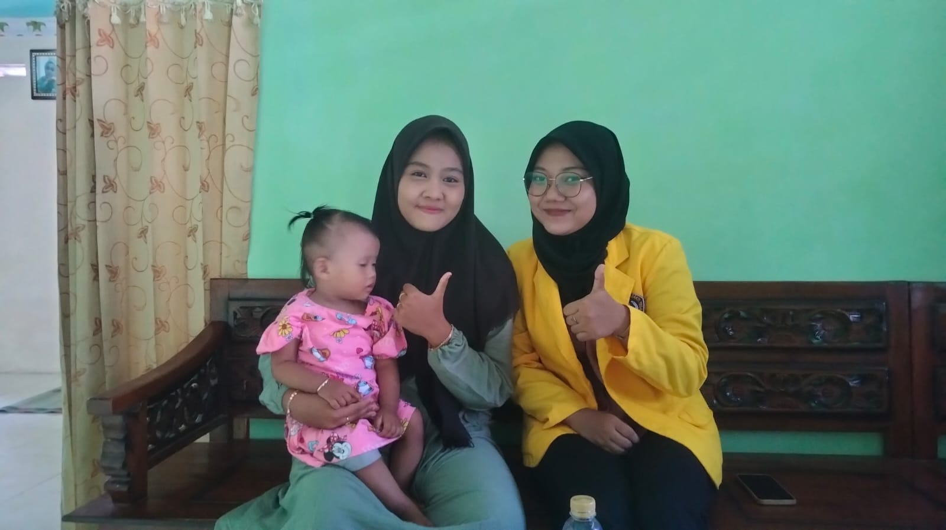
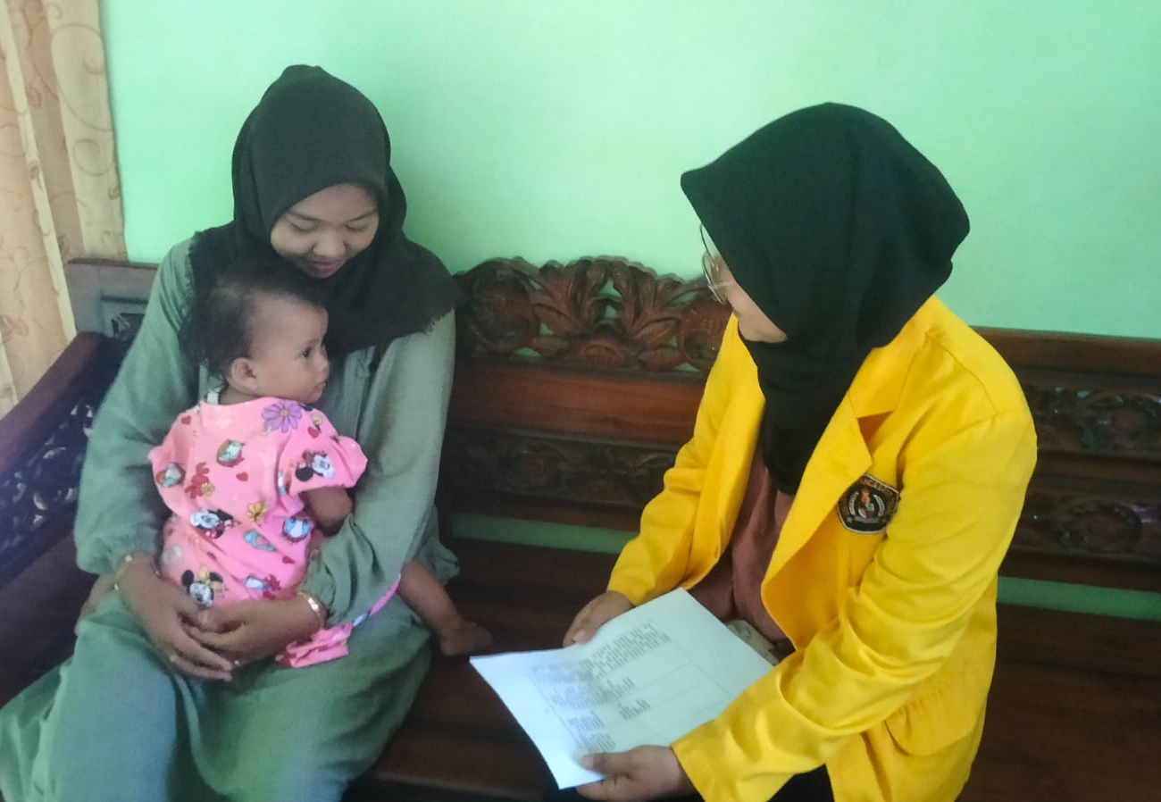

Orang Tua Responden
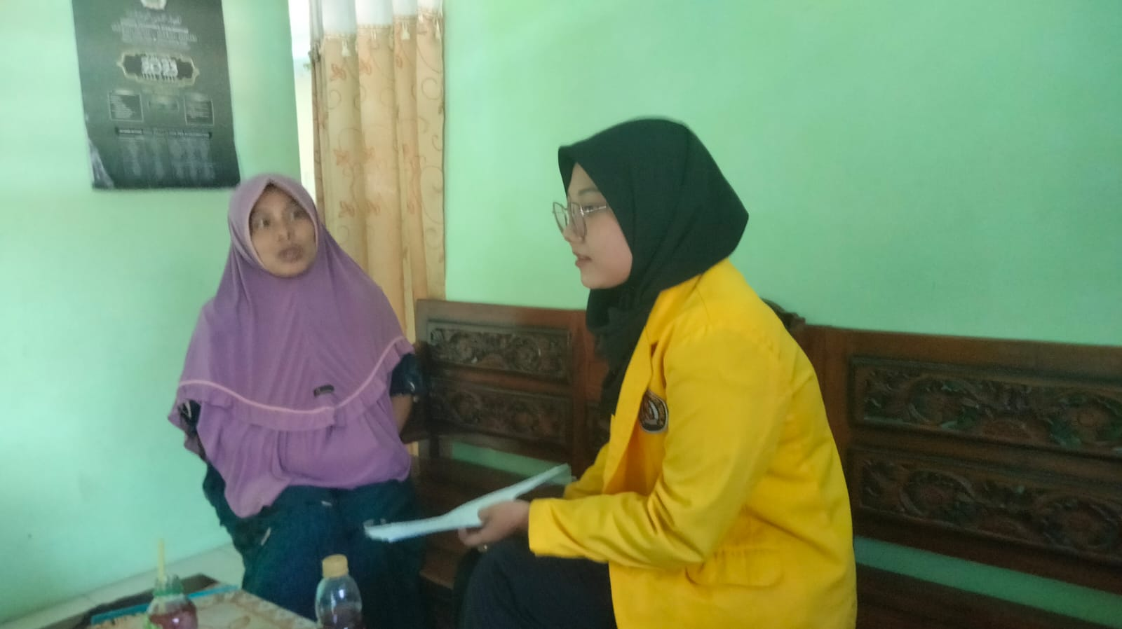

DOKUMENTASI WAWANCARA
RESPONDEN (IAP)

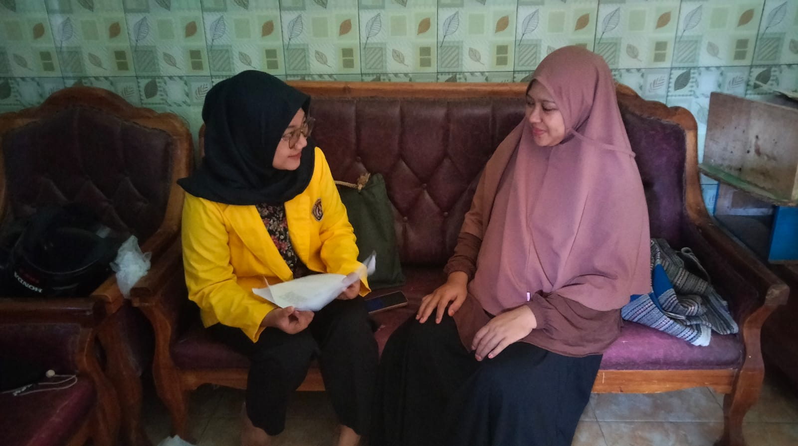
Responden

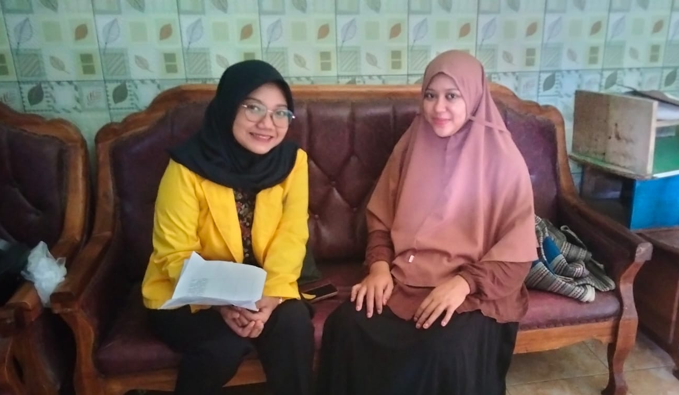

Orang Tua Responden
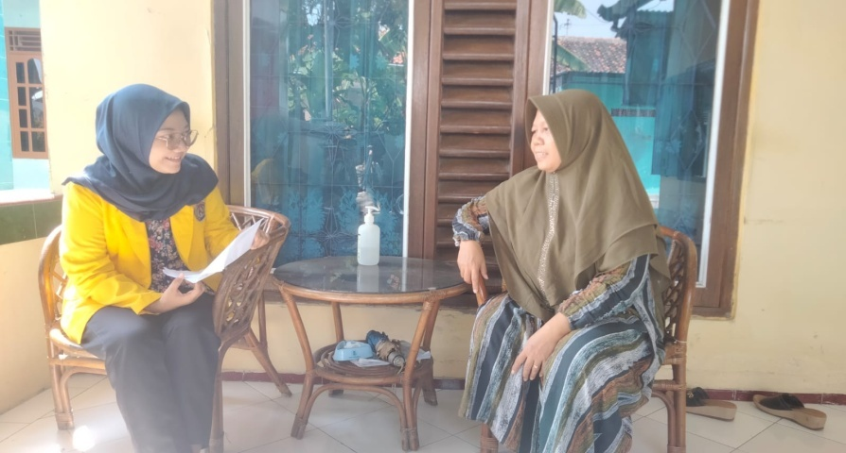

DOKUMENTASI WAWANCARA
RESPONDEN (DKS)

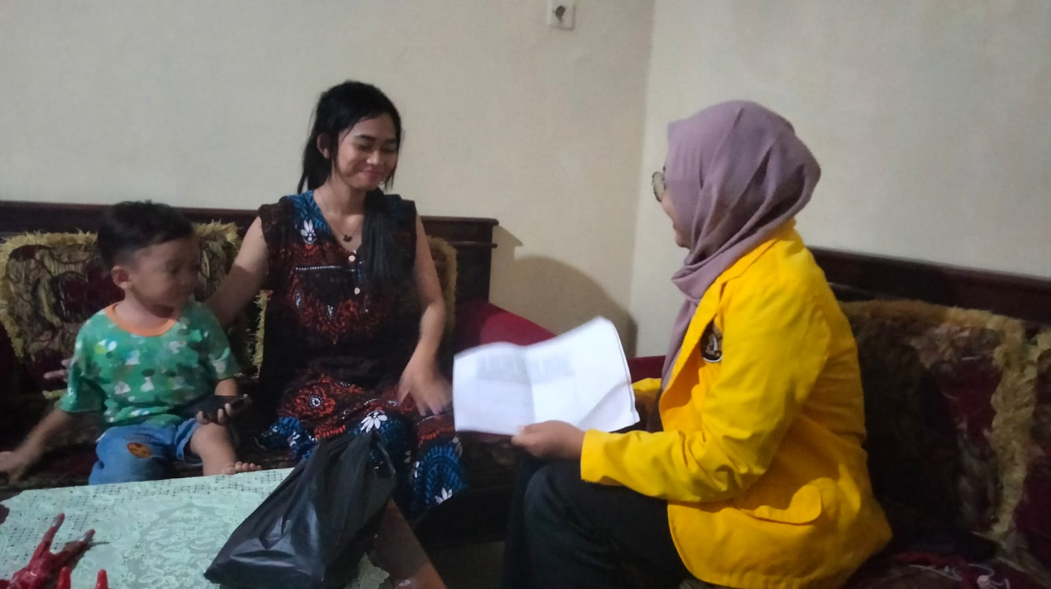
Responden

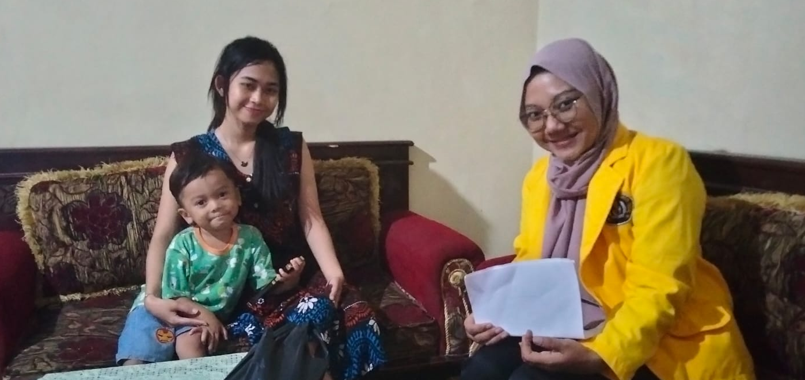

Orang Tua Responden
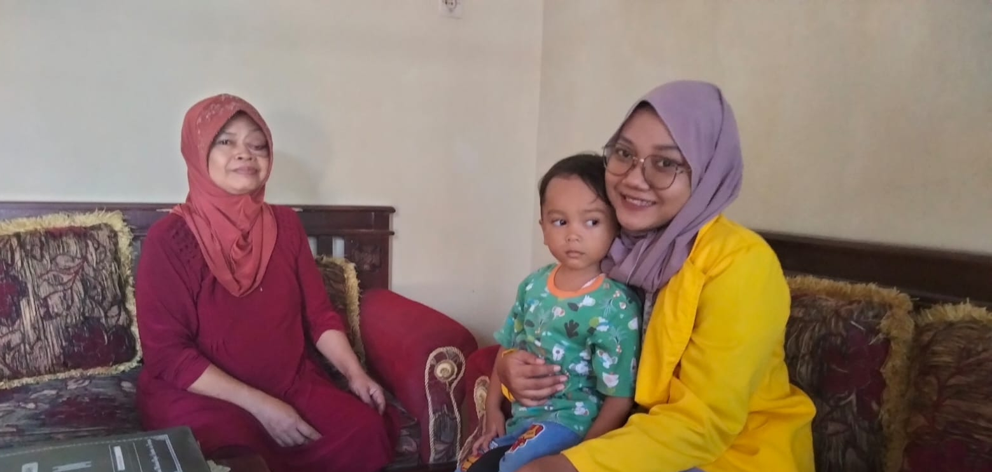

Lampiran 4
DOKUMENTASI BUKU NIKAH
Responden (UF)
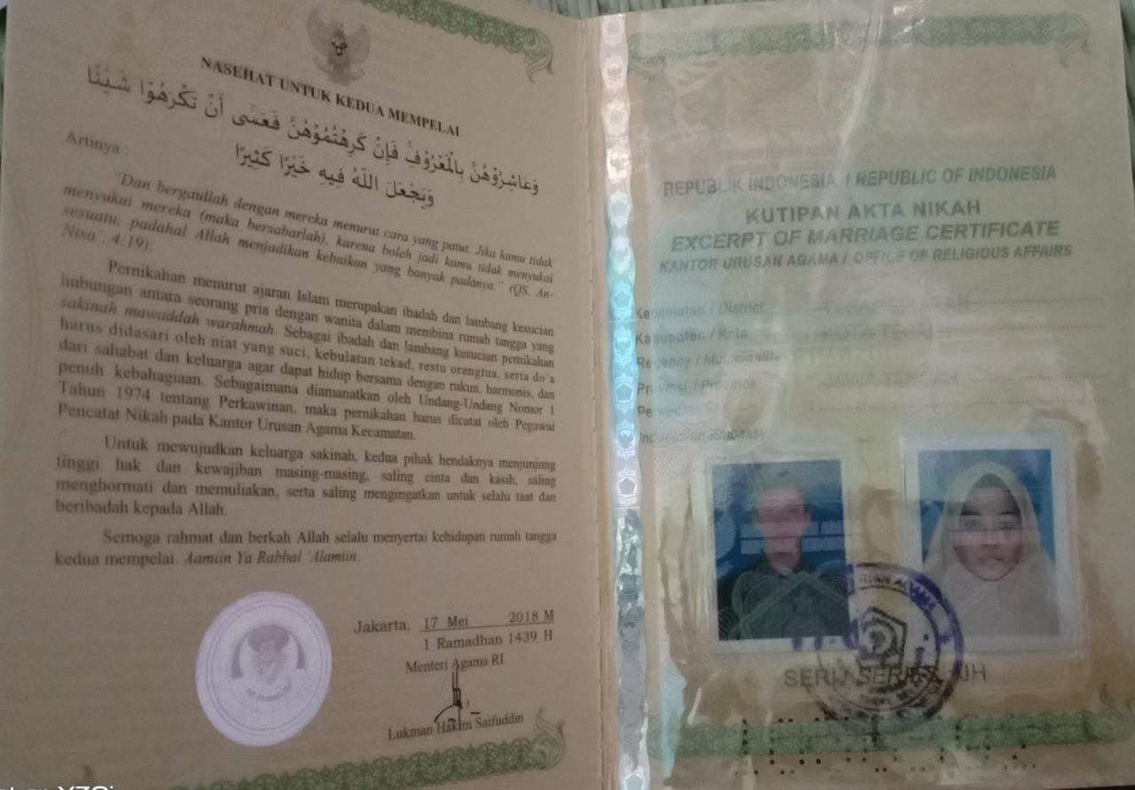

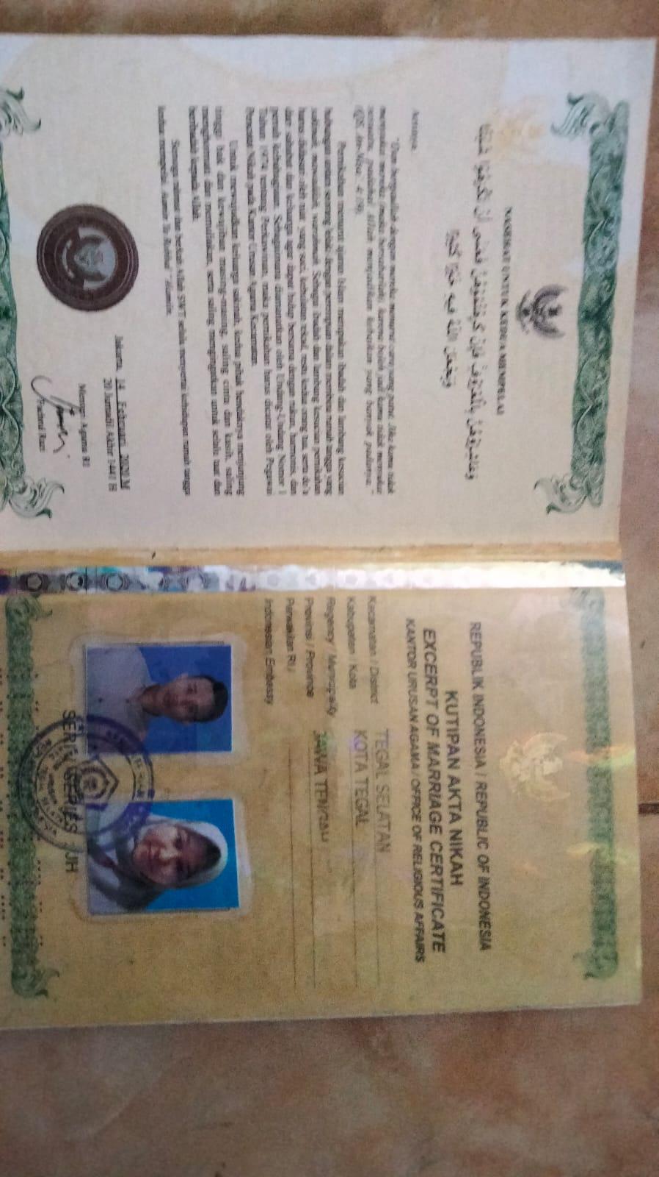

Responden (IAP)

Responden (DKS)
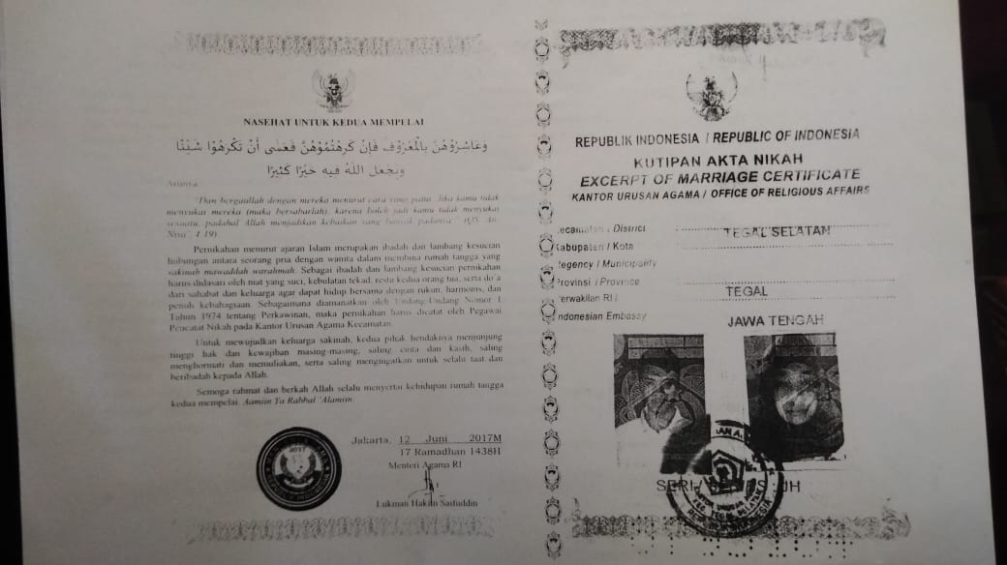

Lampiran 5
DOKUMENTASI
IZIN SURAT MASUK PENELITIAN
KELURAHAN TUNON
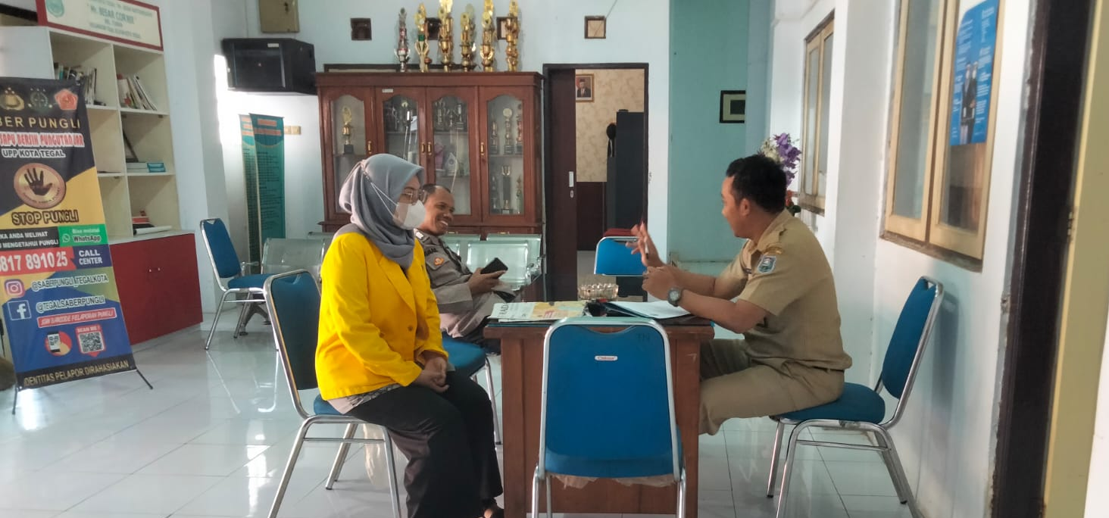

DOKUMENTASI
IZIN SURAT MASUK PENELITIAN
KUA TEGAL SELATAN

Lampiran 6

SURAT IZIN PENELITIAN
Kantor Urusan Agama (KUA)
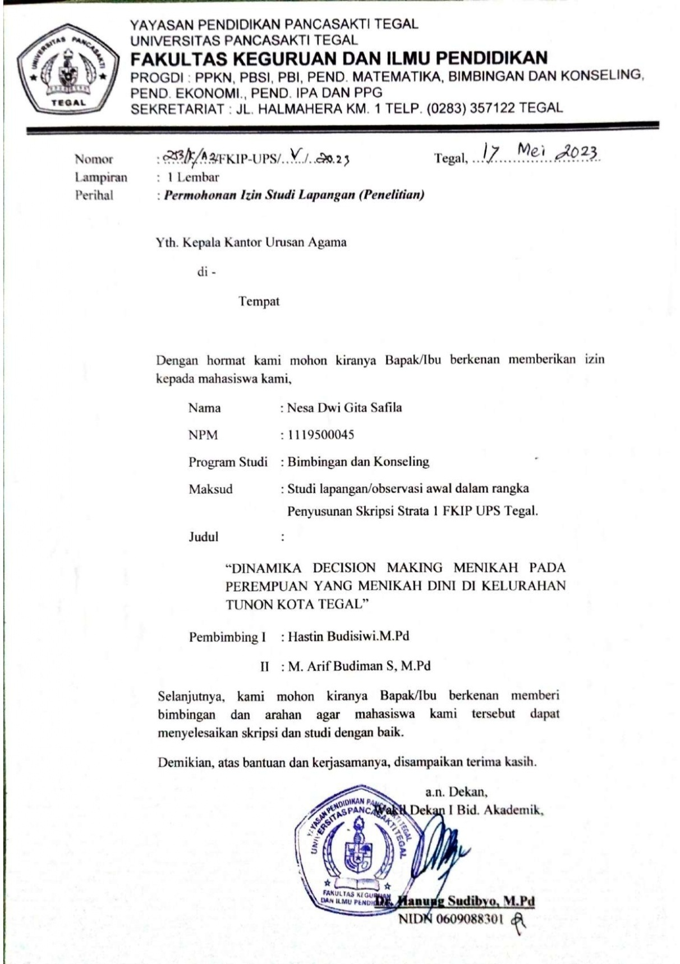

SURAT IZIN PENELITIAN
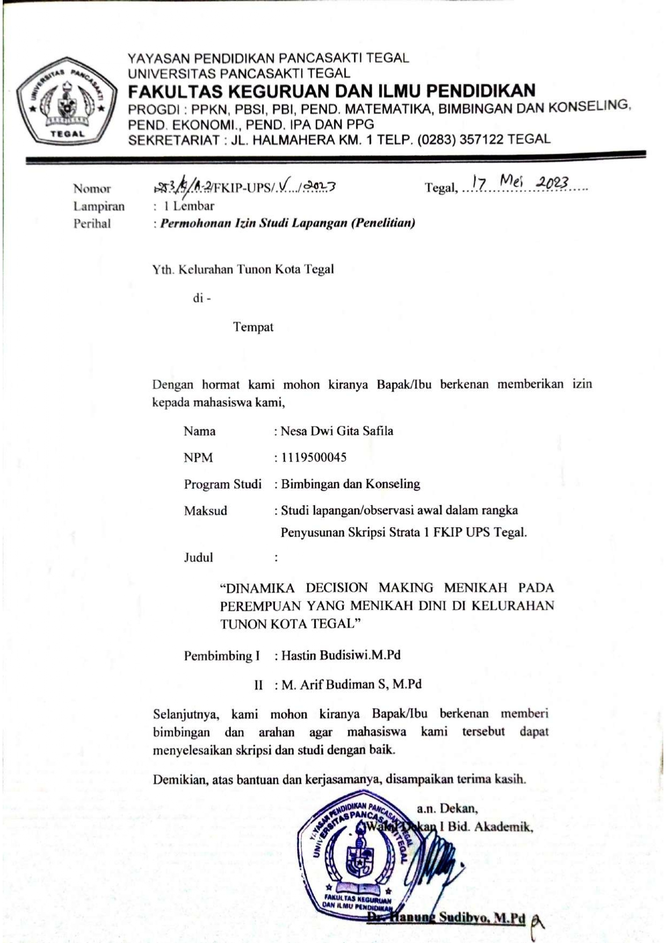
Kelurahan Tunon

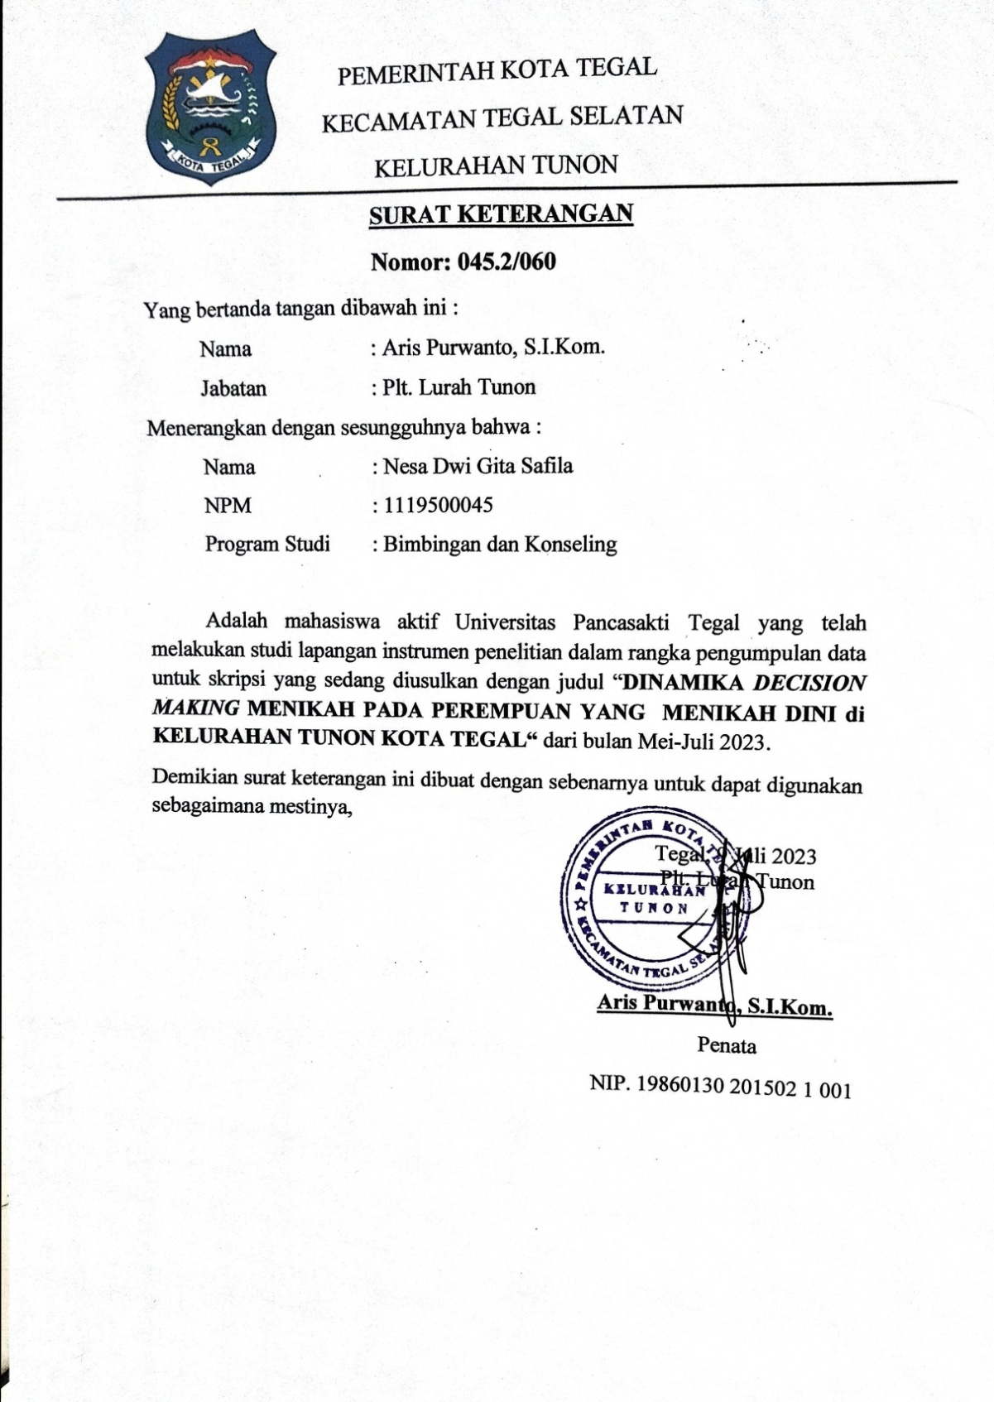
SURAT TELAH SELESAI PENELITIAN

Lampiran 7
JURNAL BIMBINGAN
Dosen Pembimbing I
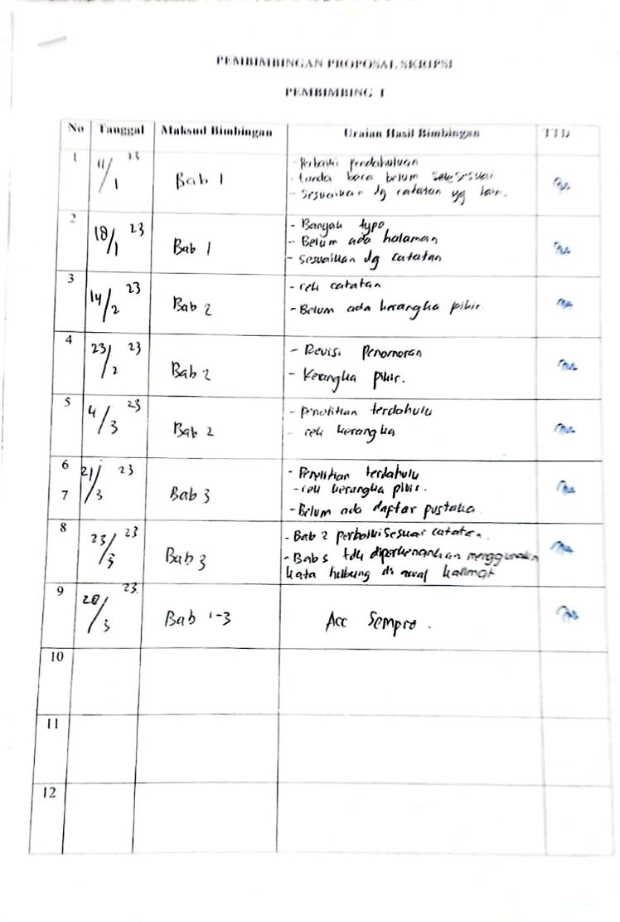
Proposal Skripsi

Dosen Pembimbing I
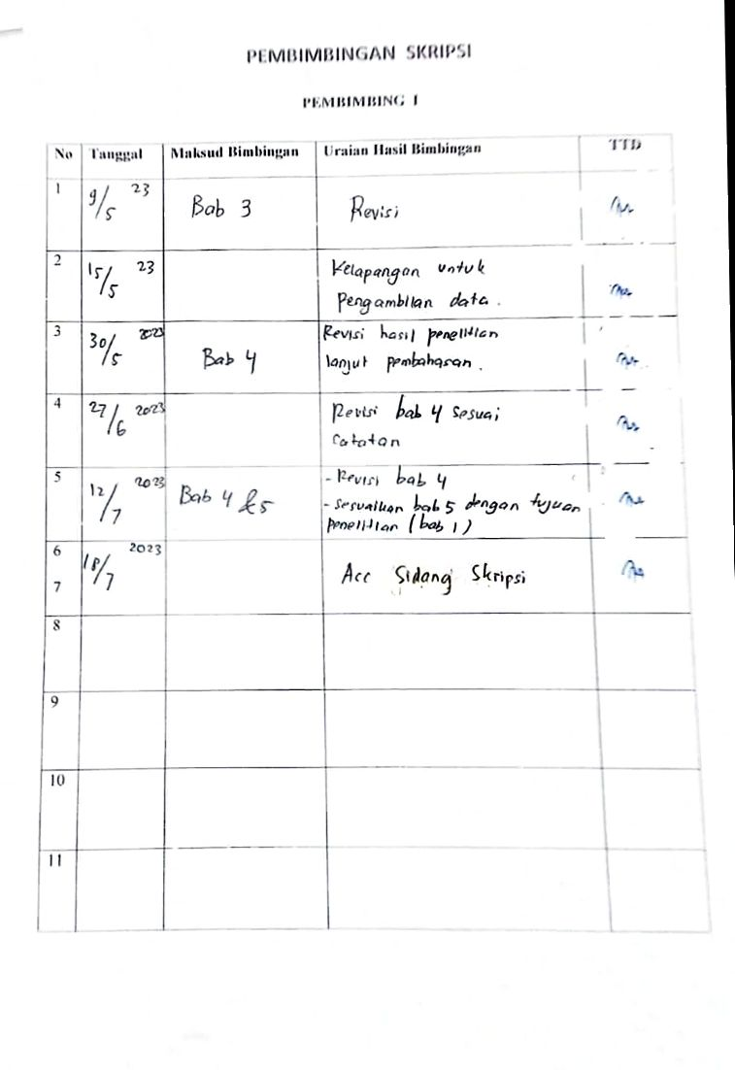
Skripsi

Dosen Pembimbing II
Proposal Skripsi
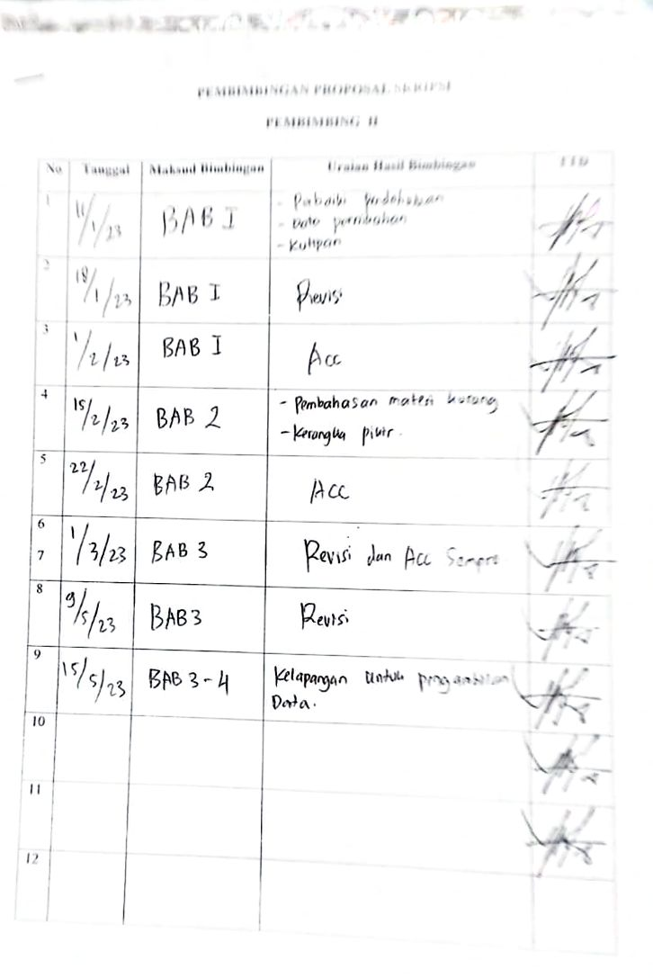

Dosen Pembimbing II
Skripsi
